Klasa 7 > Lekcja 26
Temat: Zbieranie i opracowywanie danych statystycznych?

Podręcznik 303 - 318
Odczytywanie danych statystycznych
Sposób przedstawia danych zależy od tego, do czego te dane mają służyć.

Uczniowie przeprowadzili ankietę, w której pytali o liczbę zwierząt domowych posiadanych przez uczniów ich klasy. 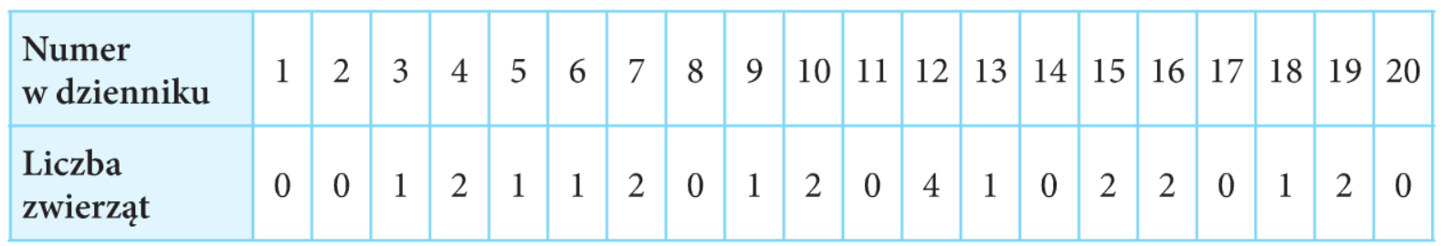
Wyniki przedstawili w różny sposób. Czym różnią się te sposoby?
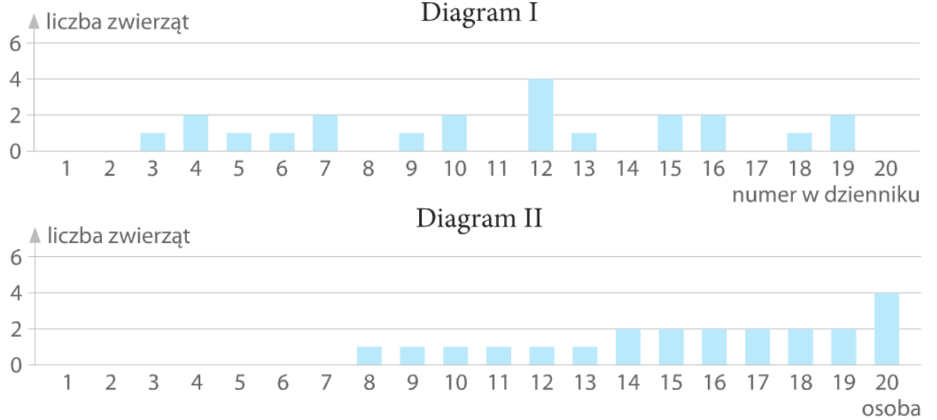
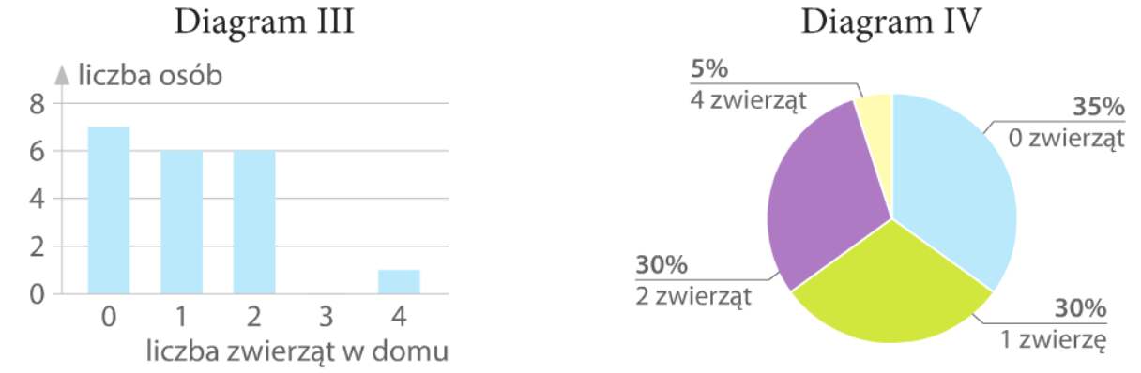
Który z nich pozwala najłatwiej zorientować się w sytuacji?
Tabela i diagram I zawierają surowe, czyli nieuporządkowane dane. Na ich podstawie można się zorientować, ile zwierząt mają poszczególne osoby, ale trudno wysunąć wnioski ogólne.
Nieco bardziej czytelny jest diagram II, gdzie osoby uporządkowano według liczby zwierząt, a nie według listy w dzienniku.
Jednak dopiero diagramy III i IV przedstawiają dane opracowane. Wystarczy na nie popatrzeć, aby zorientować się, ile zwierząt mają rodziny uczniów.
Diagram III (słupkowy) pozwala łatwo porównywać liczby osób, które nie mają zwierząt, mają jedno zwierzę itd.
Natomiast diagram IV pozwala natychmiast oszacować, jaką część wszystkich uczniów stanowią posiadacze określonej liczby zwierząt.

Zrób zadania ze str. 122 – 123 zeszyt ćwiczeń
------------------------------------------------------------------------
str. 118 – 121
